
De tanto pedir e implorar, eis que, “em conta-gotas” as fotos das nossas famílias estão chegando para deleite e conhecimento de todos. Abaixo algumas herdeiras lindas que encantam a vida dos vovôs e vovós!

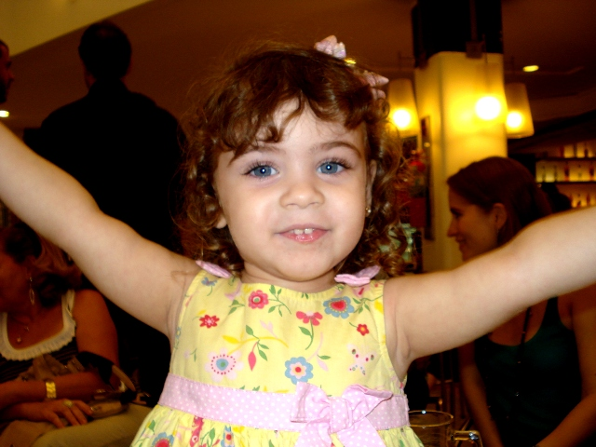
Esta é minha neta Camila Camurça, de 9 anos, filha do Cláudio Henrique (meu filho) e da Larissa.. Adora tirar fotos e fica um charme quando de chapéu. Gosta de ler e escreve redações maravilhosas!

DO 152 – FIREMAN - jfireman@oi.com.br
Segue a primeira foto. É da neta filha de Juliana. Sofia, que tem 3 anos, nasceu em Las Vegas e mora em Recife.
Abraços,
Fireman e Carmen Lúcia.

DO 152 - FIREMAN - jfireman@oi.com.br

Complementando o artigo enviado pelo Fireman e divulgado na edição de outubro, sobre o Maj José Jorge Nardi de Souza, segue o trecho final:

Exercício de Retraimento Noturno
O Curso de Infantaria realizou um exercício de Retraimento Noturno, fazendo de forma taticamente organizada um deslocamento de uma posição defensiva e sendo acolhida em outra posição defensiva. Lamentavelmente o Maj Nardi durante o deslocamento fraturou o pé. O exercício terminou numa sexta feira e soubemos estar o Maj Nardi em casa com o pé engessado. No domingo, após o café da manhã, todos os cadetes do 2º ano do Curso de Infantaria, presentes na AMAN, deslocaram-se em direção a residência dos Oficiais!!! Era proibida a presença de cadetes na Vila dos Oficiais! O Oficial de Dia da AMAN ficou sem ação ao ver o deslocamento dos cadetes em direção a Vila dos Oficiais. Assim chegamos na residência do Maj Nardi que nos recebeu muito bem e tudo transcorreu normalmente. Mais uma vez estava quebrada uma norma rígida da AMAN!
Durante um pequeno exercício no Parque de Infantaria o Maj Nardi disse-me que de acordo com o estabelecido, isto é, toda parte vinda de um cadete em função de Oficial ele sempre puniria e eu estava neste caso junto com outros cadetes. Argumentei que fomos todos anotados pelo Oficial de Dia da AMAN (Oficial de carreira) que estava acompanhado do cadete em função de Oficial (Oficial de Dia ao Corpo de Cadetes). Ele estranhou o fato e perguntou se o que eu relatei tinha realmente acontecido e eu confirmei. A surpresa veio depois de alguns dias e a decisão era surpreendente para nós cadetes. O Oficial de carreira foi até a ALA do Curso do cadete nas funções de Oficial de Dia ao Corpo de Cadetes, naquele dia, e com o Curso (não recordo qual) em forma pediu desculpas por ter invadido a área de atuação onde o cadete exercia as funções de Oficial!!! Todas as anotações daquele dia foram anuladas! Novamente era quebrada uma rotina normal na AMAN onde o cadete sofria todas as conseqüências. Uma nova maneira de tratar o cadete estava surgindo!





NOVEMBRO

02 - RUBIÃO GOMES TORRES - Fones 82.3293-2539/82.9920-9191 rubigtor@ig.com.br
05 - MARIA HYLA LIMA GUILHERME (38 NILO) - Fone 85.3262.1290guilherme.luciana@gmail.com
08 - Mª NAZARETH G. PINHEIRO (81ALTIMÉLIO) - Fone 21.2254.4588pinheirohomem@uol.com.br
10 - ROBERTO ALENCASTRO GUIMARÃES – 51.3772-0734robertoalencastro@yahoo.com.br
11 - LÚCIA REGINA S. DA MOTTA-(207 HÉLIO MOTTA) - Fone 21.2475-5084 - heliomotta@uol.com.br
22 - AUREDITH ÁLVARES FERREIRA-(320 SYLVIO FERREIRA) - Fone 21.2618.2056 (Nictheroy).
27 - ANA CAROLINA DE CASTRO PEREIRA - RÔMULO BINI - Fone 61.3542-0014 - rômulo.bini@uol.com.br
27 - CELINA MONTELLA PIMENTA-ROBERTO PIMENTA - Fone 19.3213-0467 - j.a.pimenta@uol.com.br


Aos aniversariantes de Novembro e Dezembro,
os nossos cumprimentos com votos
de felicidades, Paz, Saúde e muita Harmonia,
com as bênçãos de Deus
e as boas graças da Mãe Santíssima.

ANIVERSARIANTES DE DEZEMBRO

05 - TEREZA A. DE MACEDO - (76 ROQUE) - Fone 85.3231-0217 - roque76@gmail.com.br
05 - PAULO DE ARAÚJO RÊGO - Fone 21.2542-0823 - par@terra.com.br
06 - JOSÉ CLEITON PINHEIRO MONTEIRO - Fone 61.3327-1739 - jcleitonmonteiro@hotmail.com
08 - RUBENS SOARES COSTA - Fone 85.3244-4435 - sc@secrel.com.br;
09 - CYRO MENDES AGUIAR - Fone 11.3495-7786.
11 – DIÓGENES DE OLIVEIRA LOBO - Fone 85.3261-8640 - diogenesolobo@hotmail.com
11 - ÉLIO VANDERLEI - Fone 61.3577-1280 - eliovanderlei@terra.com.br.
17 - RUBSON BARRETO RAMOS - Fone 3279-3957
18 - MARIA NAIR BARRETO RAMOS - (72Barreto) - Fone 3279-3957
19 – KALLIOPI LEONTSINIS LOCARNO - (206 LOCARNO) Fone 85.3248-7412- kalliopilocarno@hotmail.com
19 - OSVALDO ARTHUR MASCARENHAS BRANDÃO - Fone 71.3353-7901 - oambrandao@atarde.com.br
20 - Mª DE NAZARETH A. DOS SANTOS - (30 BELISÁRIO) Fone 61.3361-3263 - wb.santos@brturbo.com.br
22 - Mª ERCÍLIA S. DE MELLO E FREITAS – (9 FREITAS) - Fone: 51.3237-6059 - freitas.ercilia@hotmaail.com
24 - ESTEVÃO PAULO RUSSAK - stemaru@bluewin.ch
24 – IOLANDA DE BARROS - (214 MAURO BARROS) – Fone 21.2511-2816 - yolandasayd@hotmail.com -
24 - TEREZA DE JESÚS SARAIVA CÂMARA - (94RUBENS) - Fone 85.3224.6532 – sc@secrel.com.br
27 - MARIA DA PENHA DE ALMEIDA LOBO - DIÓGENES LOBO - diogenesolobo@hotmail.com
30 - MARIA DENNY – (321LAURO LÚCIO) - Fone 31.3361-2423 - maria_denny@isbt.com.br

8

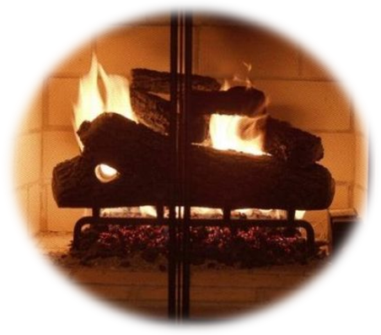


Um homem que, assiduamente, comparecia às reuniões de um grupo de amigos, deixou de participar sem nenhum aviso. Após algumas semanas, um colega do grupo decidiu visitá-lo.
Era uma noite muito fria. O amigo encontrou o homem em casa sozinho, sentado diante da lareira, onde ardia um fogo brilhante e acolhedor. Adivinhando a razão da visita, o homem deu as boas-vindas ao amigo, conduziu-o a uma grande cadeira perto da lareira e ficou quieto, esperando.
O amigo visitante acomodou-se confortavelmente no local indicado, mas não disse nada. No silêncio que se formara, apenas contemplavam a dança das chamas em torno das achas de lenha, que ardiam. Ao cabo de alguns minutos, o amigo examinou as brasas que se formavam e, cuidadosamente, selecionou uma delas, a mais incandescente de todas, e empurrou-a para o lado.
Voltou então a sentar-se, permanecendo silencioso e imóvel. O anfitrião prestava atenção a tudo, fascinado e quieto. Aos poucos a chama da brasa solitária diminuiu, até que houve um brilho momentâneo e seu fogo apagou-se de vez. Em pouco tempo o que antes era uma festa de calor e luz, agora não passava de um negro, frio e morto pedaço de carvão recoberto de uma espessa camada de fuligem acinzentada.
Nenhuma palavra havia sido dita desde o protocolar cumprimento inicial entre os dois.
O amigo visitante, antes de se preparar para sair, manipulou novamente o carvão frio e inútil, colocando-o de volta no meio do fogo. Quase que imediatamente ele tornou a incandescer, alimentado pela luz e calor das brasas ardentes em torno dele.
Quando o amigo alcançou a porta para partir, o anfitrião disse:
- Obrigado por sua visita e pelo belíssimo ensinamento.
Estarei voltando ao grupo amanhã. Deus o abençoe!
E seu pedaço de carvão está como?
Fonte: Desconhecemos a autoria deste texto.
++++++++++++++++++++++++++++++++++++++++++++++++++++++++++++++++++++++++++++++++++++++++++++++++++++


Dentro de alguns dias, um Ano Novo vai chegar a esta estação.
... Se não puder ser o maquinista, seja o seu mais divertido passageiro.
Procure um lugar próximo à janela desfrute cada uma das paisagens que o tempo lhe oferecer, com o prazer de quem realiza a primeira viagem.
... Não se assuste com os abismos, nem com as curvas que não lhe deixam ver os caminhos que estão por vir.
Procure curtir a viagem da vida, observando cada arbusto, cada riacho, beirais de estrada e tons mutantes de paisagem. Desdobre o mapa e planeje roteiros.
Preste atenção em cada ponto de parada, e fique atento ao apito da partida.
E quando decidir descer na estação onde a esperança lhe acenou não hesite.
Desembarque nela os seus sonhos…
Desejamos que a sua viagem pelos dias desse Novo Ano seja de PRIMEIRA CLASSE!
FELIZ ANO NOVO!

Camurça, Ana Celsa e famílias

9

